Analyse der Figurengestaltung in Schillers Drama Maria Stuart
Maria Stuart: „Schöne Seele“ oder erhabener Charakter?
Die beiden maßgeblichen Ansätze zur Interpretation der Figur der Maria Stuart lassen sich mit folgendem - vereinfachenden - Schaubild einander gegenüberstellen.
Ausgangspunkt kann dabei das "Zeitideal der Schönen Seele" sein, "die ihre Pflicht aus Neigung, das Vernünftige aus Gefühl tut". (Kaiser, Gerhard (Hg.) (1976): Geschichte der deutschen Literatur 3, München: Francke 1976 S.37)
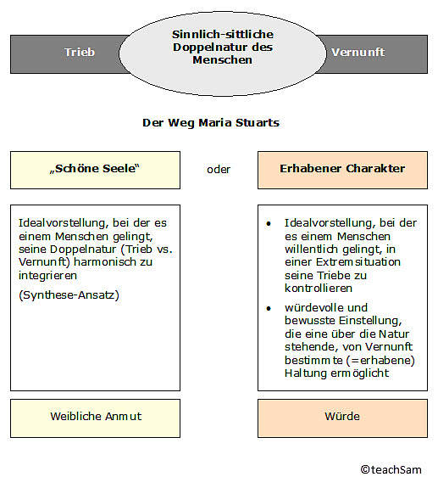

Arbeitsanregungen:
- Erläutern Sie den Unterschied der beiden Ansätze zur Interpretation Maria Stuarts.
- Welcher Position neigen Sie eher zu?

